Министерство образования и науки Пермского края
краевое государственное автономное профессиональное образовательное учреждение «Пермский авиационный техникум им. А.Д. Швецова»

ДИПЛОМНЫЙ Проект
Пояснительная записка
Разработка мобильного приложения для заказа обуви
АТДП.09.02.07.21.220.ПЗ

Руководитель |  |  |  | М.Л. Суслонова
 |  | (подпись, дата) |  | (И.О. Фамилия)
Консультант по  экономической части |  |  |  | Ю.А. Вараксина
 |  | (подпись, дата) |  | (И.О. Фамилия)
Рецензент |  |  |  | Т.П. Ковина
 |  | (подпись, дата) |  | (И.О. Фамилия)
Студент, гр. ИСП-21-2 |  |  |  | К.Д. Тепляков
 |  | (подпись, дата) |  | (И.О. Фамилия)

2025
Содержание
Введение 3
1 Анализ предметной области 4
2 Техническое задание 6
3 Моделирование предметной области 9
4 Реализация разработки 12
4.1 Программные средства реализации проекта 12
4.2 Структура мобильного приложения 15
4.3 Описание программных модулей 23
5 Тестирование разработанного продукта 33
5.1 Анализ и выбор методов тестирования 33
5.2 Результаты тестирования 34
6 Экономическое обоснование разработки 42
7 Внедрение и установка мобильного приложения 47
8 Настройка безопасности мобильного приложения 48
Заключение 49
Список использованных источников (литературы) 50
Приложение А (обязательное) Карта приложения 52
Приложение Б (обязательное) Диаграмма прецедентов 53
Приложение В (обязательное) Диаграмма классов 54
Приложение Г (обязательное) ER-диаграмма 55
Приложение Д (обязательное) Приветственный экран 56
Приложение Е (обязательное) Метод загрузки товаров 57

Flash-накопитель:  Мобильное приложение | В конверте на обороте обложки
Пояснительная записка с приложениями  Презентация для защиты | В конверте на обороте обложки

Введение
На сегодняшний день мобильные приложения для заказа обуви предоставляют пользователям большой выбор, однако сам процесс подбора зачастую оказывается неудобным и требует значительное количество времени. Главная проблема заключается в перегруженности каталогов, отсутствие персональных рекомендаций и трудности с поиском подходящей модели по стилю, параметрам и другим предпочтениям.
Внедрение специализированных технологий может улучшить процесс подбора и заказа обуви, предлагая персонализированные рекомендации на основе понравившихся пользователю моделей, поисковых запросов и личных предпочтений. Интеграция таких решений в мобильное приложение позволит упросить выбор, повысить лояльность пользователей и увеличить продажи.
Целью дипломного проекта является создание мобильного приложения для заказа обуви. Приложение будет анализировать предпочтения пользователя, понравившиеся модели и историю поисковых запросов, чтобы предлагать индивидуальные рекомендации. Ключевые функции включают удобный интерфейс, простой и понятный поиск продукции, возможность оформления заказа обуви, а также применение алгоритмов для повышения точности в формировании персональных рекомендаций.
Для достижения поставленной цели необходимо решить следующие задачи:
- провести анализ предметной области и существующих решений;
- смоделировать предметную область;
- выбрать подходящий язык программирования и среду разработки для реализации приложения;
- провести тестирование разработанного мобильного приложения.
В конечном итоге, проект должен завершиться созданием мобильного приложения, которое будет реализовывать выше поставленные задачи.

Анализ предметной области
Предметная область – это конкретная область знаний или проблематика, которая исследуется или описывается в какой-либо области деятельности. Она охватывает определенные темы, понятия, объекты и процессы, которые являются ключевыми для понимания и решения задач в этой области [11].
Для того чтобы выделить дополнительный функционал разрабатываемого мобильного приложения, необходимо проанализировать приложения конкурентов, существующих на рынке.
На сегодняшний день существует большое количество приложений, позволяющие подобрать и приобрести понравившуюся обувь, но выделяются такие, как «Lamoda» и «Wildberries».
Lamoda – это крупнейшая в России и СНГ онлайн-платформа для продажи товаров, связанных с модой и образом жизни [18].
Wildberries – это российский международный интернет-магазин одежды, обуви, электроники, детских товаров, товаров для дома и других товаров [22].
Чтобы определить наилучший способ создания мобильного приложения, была проведена сравнительная характеристика конкурентов, представленная в таблице 1.
Таблица 1 – Сравнительный анализ конкурентов
Критерии | Lamoda | Wildberries
Преимущества | Хорошая узнаваемость | Самая популярная площадка по покупке товаров
Преимущества | AR примерка | Большая база товаров
Недостатки | Направлена на продажу одежды | Маркетплейс, нет уверенности в подлинности продукции
Сравнив, можно сделать вывод, что Lamoda предлагает не только заказ обуви, но и другую одежду, в то время как Wildberries является маркетплейсом, предлагая не только одежду и обувь, но и другие товары.
Предметная область мобильного приложения для заказа обуви заключается в том, чтобы обеспечить пользователям удобный и персонализированный просмотр каталога, используя следующие данные:
- какие модели представлены (кроссовки, спортивная обувь, кеды и другие) и их атрибуты (размерный ряд, бренд, категория, цена и другие);
- пользовательские предпочтения, а именно избранные товары, история поиска;
- система рекомендаций, на основе поведения пользователя (анализ избранных моделей, история поиска);
- сортировка и поиск, которые позволят находить обувь по необходимым параметрам.
Всё вышеуказанное позволит реализовать ключевые функции:
- персонализированная лента с рекомендованными товарами на главном экране, адаптированная под вкусы пользователя;
- быстрый подбор, благодаря удобной сортировке и поиску, помогающие найти необходимую модель за пару кликов.
Такой подход делает процесс подбора и выбора обуви удобным и приятным.
Для эффективного приложения по заказу обуви необходимо разработать новое мобильного приложение с учетом того, что направленность будет конкретно на обувь. Внедрение современных технологий и интуитивного интерфейса сделает подбор обуви максимально удобным, чтобы пользователи смогли с легкостью найти подходящую модель.

Техническое задание
Назначение и область применения продукта – разработка мобильного приложения для заказа обуви.
Тип продукта – мобильное приложение.
Пользовательский интерфейс приложения должен быть интуитивно понятным и соответствовать современным стандартам дизайна интерфейсов.
- Основные требования к интерфейсу системы:
- функциональность – приложение должно полностью соответствовать задачам пользователя;
- понятность и логичность – интерфейс должен быть организован таким образом, чтобы пользователь мог легко найти необходимую информацию или функцию;
- наличие призыва к действию – кнопки и элементы управления должны быть заметны и понятны.
Требования к тексту элементов управления:
- названия должны отражать функции элементов;
- названия должны быть краткими и понятными.
Требования к элементам управления:
- сгруппированность – схожие по функционалу элементы должны быть сгруппированы;
- четкое разделение – различные функциональные блоки должны быть визуально разделены.
- Структура продукта:
Карта приложения представлена в приложении А.
- Функциональные требования:
С главного экрана пользователь может выбрать магазин, перейти к поиску, посмотреть каталог товаров и при необходимости отфильтровать его по категории, к тому же можно просмотреть список рекомендаций.
С экрана меню, пользователь может увидеть информацию о себе (изображение профиля и логин), перейти к главному экрану, избранному, корзине, заказам и личной информации. Также удалить или выйти из аккаунта.
На экране избранного представлен список товаров, которые пользователь пометил как «желаемые».
На экране корзины представлены товары, которые пользователь добавил для дальнейшего заказа. На элементе расположены кнопки удаления товара из корзины, увеличения и уменьшения количества.
На экране информации о пользователе представлена вся персональная информация. Доступно редактирование полей логина и номера телефона, а также изображения профиля.
На экране заказов представлен список всех заказов пользователя. Нажав по элементу, покажется детальная информация о заказе с возможностью отменить заказ (если не был получен).
На экране авторизации пользователь может указать либо логин, либо номер телефона, либо электронную почту и пароль. Пароль можно посмотреть, нажав на соответствующую кнопку.
На экране регистрации пользователю необходимо указать номер телефона, электронную почту и пароль, после чего пройти верификацию, введя проверочный код, высланный на почту.
На экране восстановления пароля, пользователю необходимо указать почту, указанную при регистрации, далее подтвердить действие, введя проверочный код, после чего ввести новый пароль (и подтвердить).
Требование к экрану авторизации:
- при некорректном вводе данных высветить уведомление, что данные некорректны;
- при успешной авторизации, пересылать пользователя на главный экран;
- при отсутствии интернета, высветить соответствующее уведомление.
Требование к экрану регистрации:
- при некорректном вводе данных или уже существующих, высветить уведомление, что регистрация с такими данными невозможна или ошибка в заполнении;
- при успешном вводе данных, пересылать пользователя на экран с верификацией, на котором необходимо ввести проверочный код, высланный на почту, в случае неправильного его ввода, высветить соответствующее уведомление, в ином случае переслать пользователя на приветственный экран;
- при отсутствии интернета, высветить соответствующее уведомление.

Требования к главному экрану:
- корректное отображение каталога товаров;
- возможность просмотра рекомендованных товаров;
- возможность навигации по страницам;
- корректная загрузка товаров при выбранной категории;
- показ адреса выбранного магазина, в случае если магазин не выбрать, высвечивать текст «Выберите магазин».
Требования к экрану информации о товаре:
- показывать информацию о товаре;
- возможность добавить товар в избранное;
- возможность добавить товар в корзину;
- возможность удалить товар из корзины.
Требования к экрану избранного:
- возможность просмотра списка избранного;
- возможность удаления товара из избранного.
Требования к экрану корзины:
- возможность просмотра списка товаров в корзине;
- при отсутствии товаров в корзине, отображать соответствующий текст;
- возможность увеличения и уменьшения количества товара;
- возможность удаления товара из корзины;
- возможность оформления заказа.
Требования к экрану заказов:
- возможность просмотра списка заказов;
- при отсутствии заказов, отобразить соответствующий текст;
- возможность просмотра информации о заказе;
- при смене статуса с «В сборке» на «Ожидает получения», отправлять соответствующее уведомление.
- требование к хранению данных:
Все данные должны храниться в структурированном виде под управлением реляционной системы управления базами данных (СУБД).

Моделирование предметной области
Для проектирования архитектуры мобильного приложения была задействована система визуального моделирования UML (Unified Modeling Language). Этот универсальный язык позволил наглядно представить различные компоненты системы через набор специализированных диаграмм. В ходе проектирования применялись следующие типы UML-диаграмм:
- диаграмма классов (Class Diagram) – диаграмма, которая описывает систему, визуализируя различные типы объектов внутри системы и виды статических связей, которые существуют между ними, также иллюстрирует операции и атрибуты классов [5];
- диаграмма последовательности (Sequence Diagram) – используется для визуализации взаимодействия между объектами в системе. Она показывает порядок сообщений, которыми объекты обмениваются друг с другом во времени и их жизненный цикл [2];
- диаграмма вариантов использования (use-case diagram) – диаграмма, описывающая, какой функционал разрабатываемой программной системы доступен каждой группе пользователей [3].
Моделирование проектируемого приложения необходимо начать с диаграммы вариантов использования системы, которая позволяет определить, какой функционал необходим в реализации. Диаграмма, представленная в приложении Б, показывает, какие функции доступны пользователю. Обычный пользователь может зарегистрироваться (обязательные для этого действия заполнение всех полей), после чего его пересылает на верификацию. Авторизация включает в себя заполнение всех полей, после чего пользователь переход на главный экран, на котором можно перейти к поиску необходимых товаров, выбрать магазин, посмотреть каталог и перейти к полной информации конкретного товара, добавить в избранное или в корзину. Также при помощи нижнего меню можно перейти на экран личной информации, где есть возможность редактирования при необходимости. К тому же можно перейти в корзину, с которой есть возможность оформить заказ. С экрана меню можно перейти к списку оформленных заказов.
Затем необходимо построить диаграмму классов, представленную в приложении В, демонстрирующую структуру классов, методы и взаимосвязи сущностей. Были созданы следующие классы:
- Users (класс пользователей) – код, логин, пароль, электронная почта, номер телефона, изображение профиля, связующий код;
- Employees (класс сотрудников) – код, логин, пароль, электронная почта, номер телефона, код магазина;
- Products (класс продукции) – код, название, код брэнда, описание, цена, код категории, код цвета обуви, код цвета подошвы;
- Colors (класс цветов) – код, значение;
- Brands (класс брэндов) – код, название;
- Categories (класс категорий продукции) – код, название;
- Favorites (класс избранного) – код, код пользователя, код продукта;
- Sizes (класс размеров) – код, значение;
- Images (класс изображений продукции) – код, изображение, код продукта;
- Product_sizes (класс доступных размеров для конкретной продукции) – код, код продукта, код размера, количество, код магазина;
- Search_history (класс поисковых запросов пользователей) – код, код пользователя, текст поискового запроса;
- Stores (класс магазинов) – код, название, адрес;
- Baskets (класс корзин) – код, код пользователя;
- Basket_items (класс содержимого корзин) – код, код корзины, код варианта продукции, количество, код магазина;
- Orders (класс заказов) – код, дата заказа, статус заказа, код пользователя, итоговая цена, код магазина;
- Order_items (класс заказанных товаров) – код, код заказа, код варианта продукции, количество, итоговая цена товара.
Все приведенные классы позволят организовать правильную работу приложения и базы данных (БД).
На основе составленной диаграмме классов, можно реализовывать базу данных, которая в дальнейшем будет использоваться в приложении.
ER-диаграмма, представленная в приложении Г, описывает хранение данных в системе и реализацию реляционной БД.
Диаграмма последовательности, представленная на рисунке 1, послужит для правильной проверки регистрации новых пользователей.
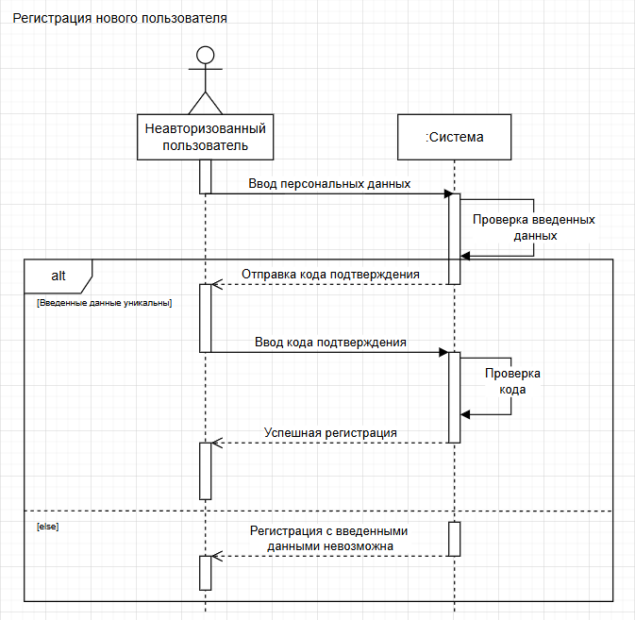
Рисунок 1 – Диграмма последовательности на регистрацию нового пользователя в системе
Диаграмма показывает, что пользователю необходимо ввести учетные данные, после чего система посылает запрос на проверку введенных данных (на случай уже существующих в системе). Если проверка прошла успешно, пользователю необходимо ввести проверочный код, высланный на почту, если код совпадает, то пользователь считается зарегистрированным. Но в том случае, если введенные учетные данные уже существуют, пользователю высветится уведомление, что регистрация с такими данными невозможна.
В совокупности диаграммы помогут реализовать правильный функционал приложения.

Реализация разработки

Программные средства реализации проекта
На сегодняшний день, для разработки мобильного приложения существует большое количество программных средств для разработки. Для того чтобы выбрать язык программирования, программное обеспечение (ПО) и базу данных, необходимо изучить предложения на рынке, выделить их достоинства и недостатки.
Для написания программного кода мобильного приложения чаще всего выделяют Java и Kotlin.
Java – это многоплатформенный, объектно-ориентированный и сетецентрический язык, который сам по себе может использоваться как платформа. Это быстрый, безопасный и надежный язык программирования для всего, от мобильных приложений и корпоративного ПО до приложений для работы с большими данными и серверных технологий [16].
Kotlin – это статически типизированный язык программирования с открытым исходным кодом, который поддерживает как объектно-ориентированное, так и функциональное программирование [17].
Преимущества и недостатки языков представлены в таблице 2.
Таблица 2 – Преимущества и недостатки языков программирования
Критерии | Java | Kotlin
Преимущества | Зрелость и стабильность | Лаконичный и современный синтаксис
Преимущества | Высокая производительность | Null-безопасность
Преимущества | Огромное сообщество и поддержка | Полная совместимость с Java
Недостатки | Многословный синтаксис | Меньше ресурсов для сложных enterprise-решений
Недостатки | NullPointerException | Скорость компиляции
Недостатки | Медленная эволюция | Ограниченное сообщество
Исходя из приведенной характеристики был выбран язык программирования Java, поскольку язык стабильный и имеет высокую производительность.
Далее необходимо определить среду разработки. Для выбранного языка программирования существует много Integrated Development Environment (IDE), которые позволят реализовать разработку, но из всего количества были выбраны Andorid Studio, IntelliJ IDEA и Eclipse.
Android Studio – это интегрированная среда разработки (далее IDE) от Google для создания Android-приложений. В ней можно писать код, проектировать графический интерфейс, проводить отладку и сборку приложений для публикации в магазинах [13].
IntelliJ IDEA – это IDE (комплекс программных средств, который используется для написания, исполнения, отладки и оптимизации кода) для Java, JavaScript, Python и других языков программирования от компании JetBrains. Отличается обширным набором инструментов для рефакторинга (перепроектирования) и оптимизации кода [15].
Eclipse – это IDE с широким функционалом для разработчиков программного обеспечения. Помогает работать с Java, C++, и другими. Хотя Eclipse IDE поддерживает множество языков, наибольшую популярность и признание она обрела в Java-комьюнити [14].
Преимущества и недостатки сред разработки представлены в таблице 3.
Таблица 3 – Преимущества и недостатки сред разработки
Критерии | Android Studio | IntelliJ IDEA | Eclipse
Преимущества | Оптимизирована под Android | Умные функции | Лёгковесность
Преимущества | Интеграция с Google-сервисами | Поддержка множества языков | Бесплатная и открытая
Преимущества | Основана на IntelliJ IDEA | Гибкость | Гибкость через плагины
Недостатки | Тяжеловесная | Платная версия для полного функционала | Устаревший интерфейс
Недостатки | Только для Android | Требует мощного железа | Меньше "умных" функций
Недостатки | Медленная работа на слабых ПК | Сложность для новичков | Проблемы с поддержкой Kotlin
Из сравнения выбор был сделан в пользу Android Studio, в виду его хорошей оптимизации под android, легкой интеграции с сервисами и доступности в установки.
Следующим шагом необходимо выбрать базу данных, которая позволит хранить информацию о всей продукции и пользователях. Для разработки приложения выделяются базы данных Supabase, MySQL и MongoDB.
Supabase – это бесплатный аналог Firebase, полифункциональная платформа, объединяющая в себе несколько важных программных решений и упрощающая их реализацию до предельно примитивного уровня, чтобы даже новички в разработке могли спокойно ей воспользоваться [21].
MySQL — это реляционная система управления базами данных (СУБД), которая распространяется как свободное программное обеспечение. Является одной из наиболее популярных, так как отличается гибкостью, легкостью, удобством в использовании [20].
MongoDB — система управления базами данных, которая работает с документно-ориентированной моделью данных. В отличие от реляционных СУБД, MongoDB не требуются таблицы, схемы или отдельный язык запросов. Информация хранится в виде документов либо коллекций. Разработчики позиционируют продукт как промежуточное звено между классическими СУБД и NoSQL. MongoDB не использует схемы, как это делают реляционные базы данных, что повышает производительность всей системы [19].
Преимущества и недостатки баз данных представлены в таблице 4.
Таблица 4 – Преимущества и недостатки баз данных
Критерии | Supabase | MySQL | MongoDB
Преимущества | Встроенная подписка на изменения данных через WebSockets | Надежность | Гибкость схемы
Преимущества | Бесплатный старт | Широкая поддержка | Горизонтальное масштабирование
Преимущества | Бесплатный старт | Хорошая производительность | Быстрая разработка
Недостатки | Ограниченная кастомизация | Жёсткая схема данных | Проблемы с транзакциями
Недостатки | Привязка к облаку | Сложность масштабирования | Больше потребление памяти
Недостатки | Меньше документации и сообщества | Не подходит для JSON/неструктурированных данных | Больше потребление памяти
Из сравнительной характеристики выбор остановился на Supabase, так как данные хранятся в облаке (своего рода сервер с хостингом), работа через API и бесплатная в использовании.
Таким образом, приложение будет написано на языке Java в среде разработки Android Studio. Для хранения данных будет использоваться Supabase.

Структура мобильного приложения
После того, как были выбраны все необходимые технические средства, необходимо разработать интерфейс мобильного приложения. Этот этап является важным по той причине, что удобство и интуитивная понятность взаимодействия пользователя с приложением будет напрямую зависеть от качества интерфейса. Интерфейс приложения включает в себя визуальный дизайн, структуру экранов, навигация и интерактивные элементы. При первом запуске приложения пользователь видит экран авторизации, представленный на рисунке 2.
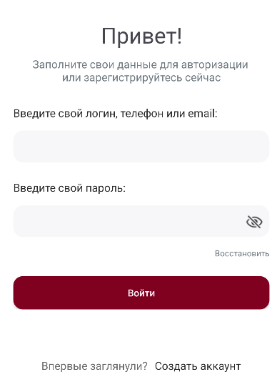
Рисунок 2 – Экран авторизации
Экран авторизации содержит в себе два поля, в первое необходимо ввести либо логин, либо электронную почту, либо номер телефона, а во второе пароль пользователя. Также пароль можно посмотреть, нажав на соответствующую кнопку. Если пользователь забыл пароль, его можно восстановить, нажав на кнопку «Восстановить». Если пользователь ввел все данные, то по нажатию кнопки «Войти», введенные данные в виде запроса отправляются на проверку в БД, если такие найдены, происходит переход на главный экран, а данные сохраняются на устройстве для того, чтобы не приходилось авторизовываться в приложении при каждом запуске. В ином случае высветится уведомление, что пользователь не найден.
Главный экран представлен на рисунке 3.
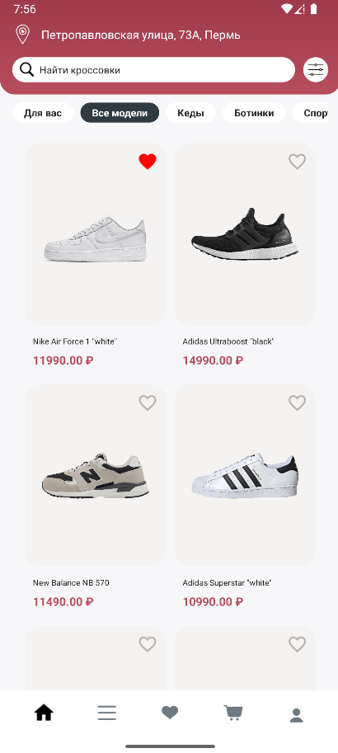
Рисунок 3 – Главный экран
На главном экране представлена шапка, в которой содержится строка с выбранным магазином и элементом поиска, после идет прокручиваемый список с категориями, далее список продукции и внизу экрана навигационное меню. При нажатии на текст с выбором магазина, пользователя пересылает на страницу с картой, где на карте отмечены точки с магазинами, которые беруться из БД. Позиция пользователя определяется на карте, после чего можно выбрать подходящий ему магазин, нажав на необходимую точку. Интерфейс страницы представлен на рисунке 4.
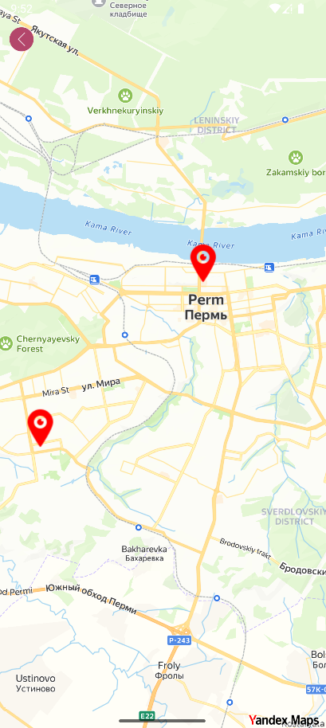
Рисунок 4 – Экран карты магазинов
При клике на элемент поиска, пользователя переносит на экран поиска, на нем находится поисковая строка, и список поиска. Список поиска хранится на устройсте, также доступно редактирование, путем нажатия на соответствующую кнопку, после чего можно удалить ненужные поисковые запросы. При нажатии на элемент списка, текст автоматически вставляется в поисковую строку и перешлет на экран результата поиска. Товары для поиска отбираются по названию, введенный текст вставляется в запрос и сравнивается с названием в БД, если найдены, то результат запроса формируется в список и выводится пользователю, иначе высвечивается текст, что товары не найдены. Экран поиска представлен на рисунке 5.
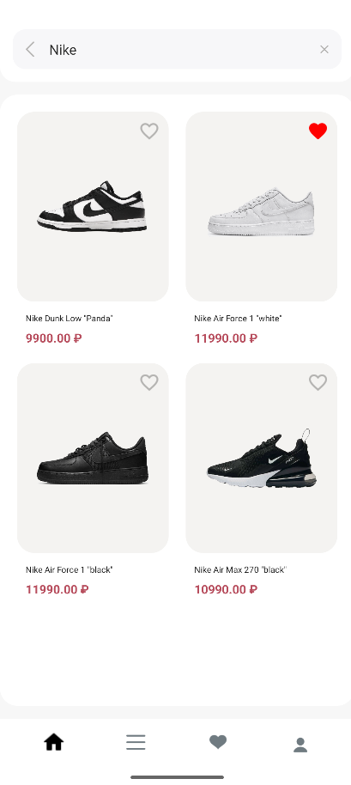
Рисунок 5 – Экран поиска
При активации кнопки «Меню» в нижней навигации открывается экран, представленный на рисунке 6, где отображаются те же функции, что и в нижнем меню, но с текстовыми пояснениями. В верхней части экрана показана краткая информация о пользователе, а именно логин и изображение профиля, которые загружаются из БД на основе кода пользователя, полученного при авторизации. Выбор кнопки «Настройки» открывает страницу с личной информацией. Пользователь может обновить изображение профиля, логин и номер телефона через соответствующие элементы управления. При изменении фото профиля система запрашивает разрешение на доступ к камере и хранилищу устройства. После получения разрешений пользователь выбирает источник фото, камера для нового снимка или галерея. После внесения изменений в БД отправляется запрос на обновление, а новая информация отображается на экране.
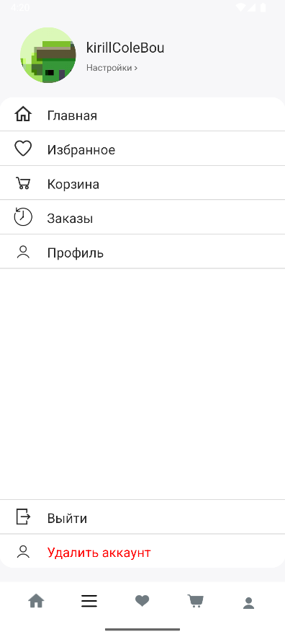
Рисунок 6 – Экран меню
При выборе кнопки «Избранное» в нижней навигации или на экране меню открывается список избранных товаров. На каждом элементе товара есть значек с тремя точками, открывающий меню с опцией удаления. При выборе удаления в БД отправляется запрос с кодом товара, после чего исчезает из списка.
При переходе по элементу товара открывается экран с подробной информацией, на котором показано название товара, его стоимость, изображение(-ия), товары другого цвета – подобные товары (если такие есть), размерный ряд и описание, к тому же будет отображаться, находится ли товар в избранном. Выбор кнопки «В корзину» отправляет запрос в БД на добавление в коризну с кодом варианта продукции (товар – размер), а на кнопке отобразится добавленное количество. Повторный выбор увеличивает количество. Если товар уж находится в корзине, появляется кнопка удаления, по активации которой товар удалится. Экран информации о товаре представлен на рисунке 7.
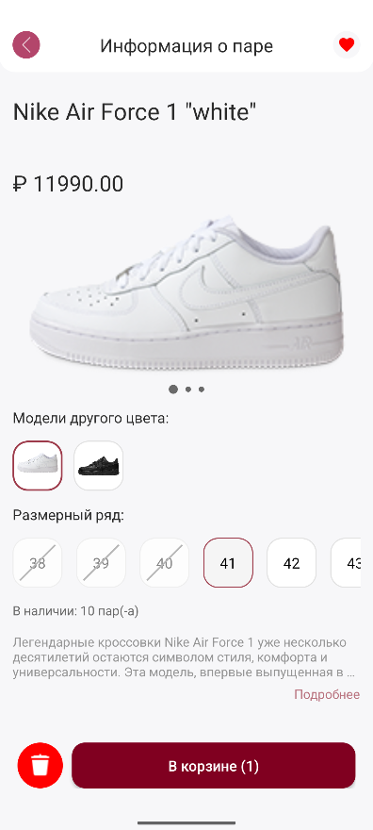
Рисунок 7 – Экран информации о товаре
При выборе кнопки «Корзина» в нижней навигации или на экране меню, отправится запрос к БД с кодом пользователя, чтобы определить, какая именно корзина нужна в загрузке. Результат запроса вернет код корзины, после чего отправится новый запрос с полученным кодом и идентификатором магазина для того, чтобы получить и отобразить список товаров. У элемента есть три кнопки, а именно «Удалить из корзины», «Уменьшить» и «Добавить», при нажатии отправляется запрос на удаление из корзины, уменьшение или увеличение количества соответственно.
При активации функции «Оформить заказ» товары удаляются из корзины, а заказ получает статус «В сборке». Перейти к экрану «Заказы» можно из меню, где отображается список всех заказов пользователя. Выбор элемента заказа открывает экран с подробной информацией, где доступны опции «Отменить заказ» и «Заказ получен» (кнопка отображается, если заказ имеет статус «Ожидает получения»).
При выборе отмены заказа, отправится запрос на изменение статуса на «Отменен», после чего доступ к информации о заказе недоступен.
При подтверждении получения заказа отправляется запрос на изменение статуса на «Заказ получен».
Экран корзины представлен на рисунке 8.
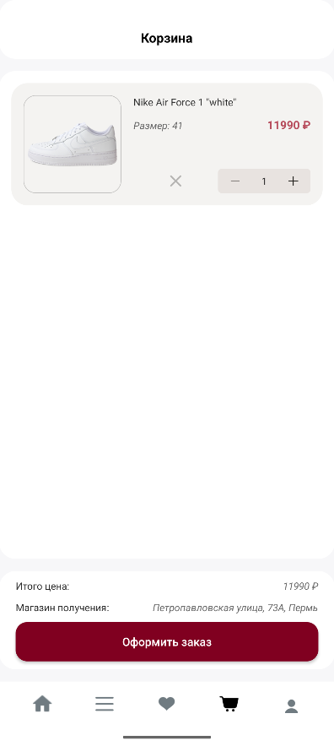
Рисунок 8 – Экран корзины
Экран регистрации, позволяет новым пользователям зарегистрироваться. Для того чтобы это сделать, необходимо ввести номер телефона, электронную почту и пароль. Затем отправится запрос на сравнение введенных данных с уже существующими. Если такие данные уже существуют, высветится уведомление что регистрация с такими данными невозможна, иначе пользователя перенаправляет на экран верификации.
На экране верификации необходимо ввести шестизначный код, высланный на указанную почту, если код введен правильно, пересылает на приветственный экран, если нет, то поля подсветятся красным и высветится уведомление, что код введен неверно. Также если пользователь не получил код, после истечения таймера, можно запросить отправку нового, таймер в свою очередь запустится по новой.
На приветственном экране, представленном в приложении Д, есть три экрана, которые можно либо пролистывать свайпоп справа-налево, либо слева-направо. Также пролистывание доступно по нажатию на кнопку внизу экрана.
Экран регистрации представлен на рисунке 9.
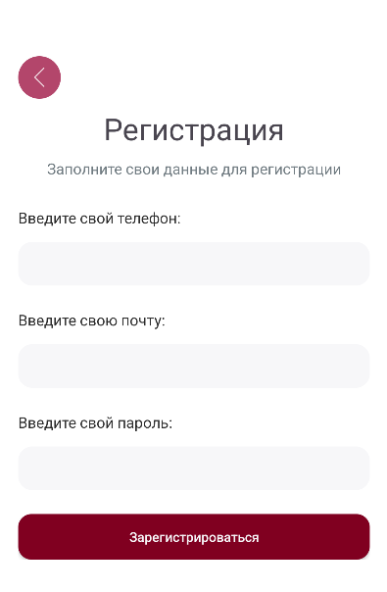
Рисунок 9 – Экран регистрации
В том случае, если пользователь забыл пароль, есть экран восстановления пароля, представленного на рисунке 10.
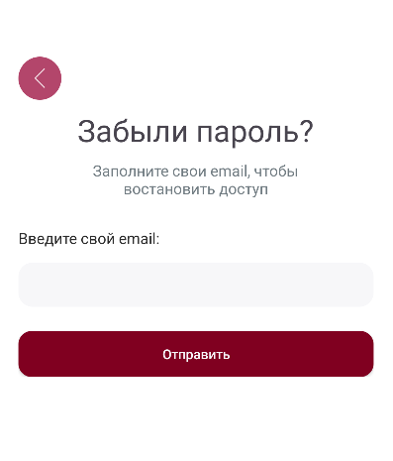
Рисунок 10 – Экран восстановления пароля
Пользователю будет необходимо указать почту, которая была указана при регистрации. Заполнив поле, необходимо нажать на кнопку отправить, после чего отправится запрос на существование пользователя с такой электронной почтой. Если есть, то осуществится переход на экран верификации, где необходимо ввести шестизначный код. Иначе высветится уведомление что пользователь не найден. После ввода кода, перенаправит на экран с вводом нового пароля, где необходимо ввести новый пароль и подтвердить его. В том случае, если пароли совпадут, пользователя перешлет на экран авторизации, в ином раскладе высветится уведомление, что пароли не совпадают.
Экран изменения пароля представлен на рисунке 11.
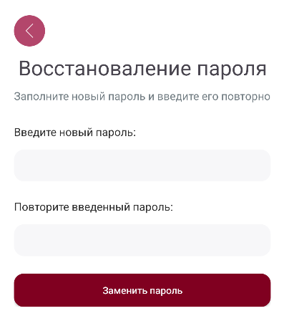
Рисунок 11 – Экран изменения пароля
Реализовав все необходимые экраны приложения и логику взаимодействия с БД, можно переходить к написанию программного кода приложения.
- Описание программных модулей
Рассмотрим модули, отвечающие за реализацию функционала мобильного приложения.
Код запроса на регистрацию пользователя представлен на рисунке 12.
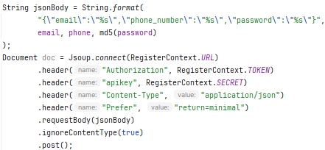
Рисунок 12 – Запрос на добавление нового пользователя
Код формирует JSON-строку, содержащую электронную почту, номер телефона и пароль, захешированный по алгоритму MD5. Далее строка передается в теле POST-запроса по ссылке, ведущей к таблице пользователей. Запрос включает в себя заголовки Authorization с токеном аутентификации, ApiKey с секретным ключом, Content-Type с форматом данных и Prefer для сокращения ответа от сервера.
Приведенный формат запроса идентичен для работы с товарами, получением списка категорий, коризны и так далее. Единственное отличаются передаваемые параметры, ссылка для обращения и HTTP-методы запросов.
Метод отправки письма с кодом подтверждения представлен на рисунке 13. Код реализует отправку кода через Yandex SMTP-сервер, принимая параметры адреса сервера, порт, электронную почту отправителя и пароль от почты. Затем формирует отправку письма, устанавливая отправителя, получателя, тему и текст. После отправляет сформированное письмо. В случае успешного отправления, метод возвращает текст, что письмо отправлено, иначе вернет ошибку, по какой причине отправка не удалась.
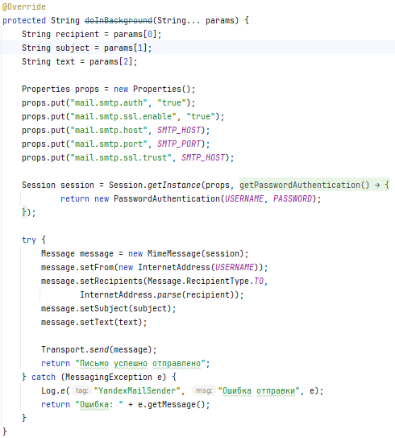
Рисунок 13 – Метод отправки пиьсма на электронную почту
Методы вызова класса для отправки письма и генерации проверочного кода приведены на рисунке 14. Сначала метод generateRandomCode() генерирует проверочный код, затем передает результат в метод sendVerificationCode(), который вызывает класс для отправки письма. После чего вызываются методы для подсвечивания полей ввода и запуска таймера.
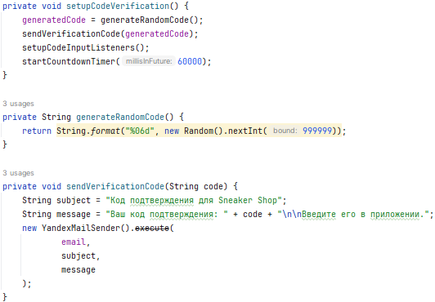
Рисунок 14 – Методы генерации кода и вызова класса для отправки письма
В итоге приведенные методы отправляют проверочный код для регистрации или восстановления пароля пользователя, организуя работу экрана верификации, представленного на рисунке 15.
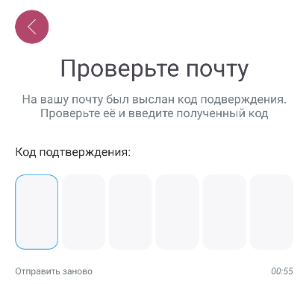
Рисунок 15 – Экран верификации
Для того, чтобы запоминать авторизованного пользователя, используется класс AuthUtils, в котором содержится метод saveUserCredentials(). Метод принимает в себя такие параметры, как Context, где происходит вызов метода, электронная почта, пароль и код пользователя. При помощи механизма SharedPreferences, переданные параметры сохраняются в виде xml-файла на устройстве, запоминая, что вход уже был произведен в приложение, передавая булевою переменную KEY_IS_LOGGED_IN со значением true. Код метода представлен на рисунке 16.
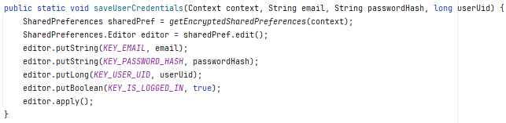
Рисунок 16 – Метод записи данных пользователя для быстрого входа
В упомянутом классе для выхода из приложения реализован метод logout(), приведенный на рисунке 17, принимающий параметр Context активности. Инициализируя SharedPreferences, создается редактор для очистки записанных данных.
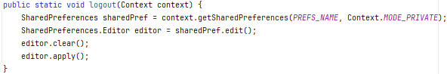
Рисунок 17 – Метод выхода из аккаунта
Метод для загрузки товаров представлен в приложении Е.
Код отправляет запрос к БД, полученный результат преобразуется в JSON массив, который через цикл добавляет товары в коллекцию. Далее сформированный список используется при загрузке элементов на рабочую область.
По аналогии реализованы методы загрузки списков категорий, избранного, корзины, заказов и поиска.
Для отображения элементов на экран реализован адаптер для элемента RecyclerView. Для инициализирования элемента, с которым будут производится действия, реализован метод, представленный на рисунке 18.
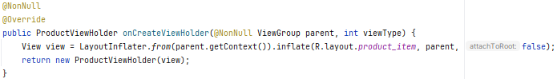
Рисунок 18 – Метод для инициализации элемента
Код создает новый объект View на основе xml-макета product_item. Затем создает и возвращает ProductViewHolder, который управляет элементом и хранит ссылки на внутренние компоненты. Метод вызывается, когда RecyclerView запрашивает новый элемент для отображения данных.
Класс ProductViewHolder, представленный на рисунке 19, необходим для инициализации полей, в которые далее заносится информация.
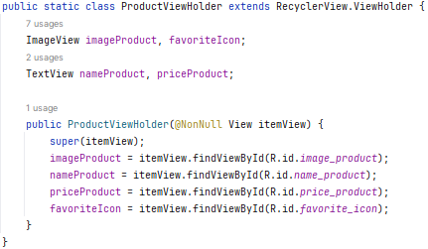
Рисунок 19 – Метод для инициализации полей элемента
Метод onBindViewHolder, представленный на рисунке 20, необходим для наполнения полей элемента, инициализации действий (кликабельности).
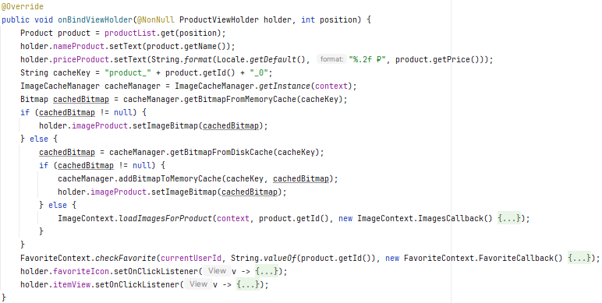
Рисунок 20 – Метод для заполнения полей элемента
Код устанавливает название товара, цену, отображает изображение, взятое из кэша устройства, а также проверяет и обновляет статус избранного, обрабатывает клики по иконке избранного или самому элементу (для перехода на экран с подробной информацией).
По аналогии были реализованы адаптеры для страниц поиска, избранного, корзины, заказов и прокручиваемого списка категорий.
Для загрузки изображений из БД в кэш, используется класс ImageCacheManager, который принимает в себя совокупность методов, ключевыми являются ImageCacheManager, представлен на рисунке 21. Приведенный код необходим для создания LRU-кэша памяти с размером равному 1/8 от доступной памяти. После чего инициализирует директорию image_cache в папке приложения для дискового кэша.
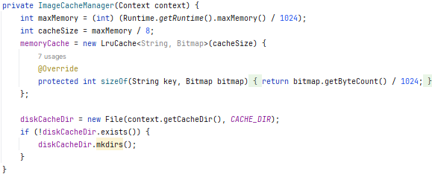
Рисунок 21 – Метод создания LRU-кэша в памяти
Метод getBitmapFromMemoryCache представлен на рисунке 22. Код необходим для получения изображения из оперативной памяти по переданному ключу.
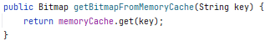
Рисунок 22 – Метод получения изображения из оперативной памяти
Метод addBitmapToMemoryCache представлен на рисунке 23. Приведенный код проверяет наличие изображения на устройстве. Если ключ не существует, изображение добавляется в память, в ином случае добавлено не будет.
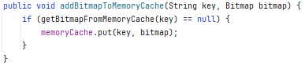
Рисунок 23 – Метод сохранения изображения в памяти
Метод getBitmapFromDiskCache представлен на рисунке 24. Код необходим для загрузки изображения с диска устройства, если переданный ключ существует, в ином случае вернет пустое значение.
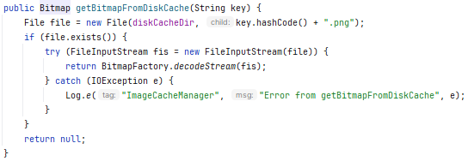
Рисунок 24 – Метод загрузки изображения с диска
Метод addBitmapToDiskCache представлен на рисунке 25. Код необходим для сохранения изображения в формате png на устройстве.
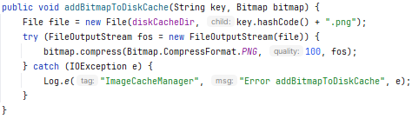
Рисунок 25 – Метод сохранения изображений в формате png
Метод addBase64ToDiskCache представлен на рисунке 26. Код сохраняет строку base64 в текстовый файл.
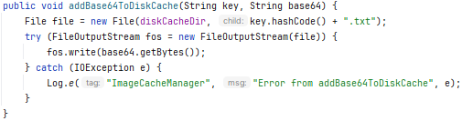
Рисунок 26 – Метод сохранения строки base64
Приведенные выше методы необходимы для быстрой загрузки изображений из БД, чтобы при взаимодействии с приложением пользователя не напрягала долгая загрузка страниц. При запросе изображения идет проверка кэша памяти, если изображение не найдено, происходит поиск на диске устройстве, если вновь не найдено, то происходит загрузка из БД, при этом добавляя изображение и в кэш, и в память устройства.
Метод doWork, приведенный на рисунке 27, необходим для проверки статуса заказа.
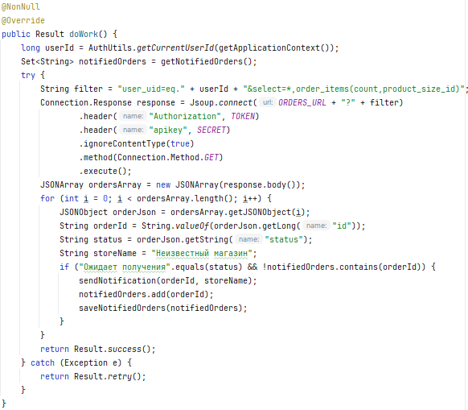
Рисунок 27 – Метод проверки статуса заказа
Код отправляет запрос к БД, получая все заказы пользователя, если у заказа изменился статус на «Ожидает получения» и уведомление при этом ни разу не отправлялось, вызывается метод sendNotification, представленный на рисунке 28, код заказа добавляется и сохраняется в списке.
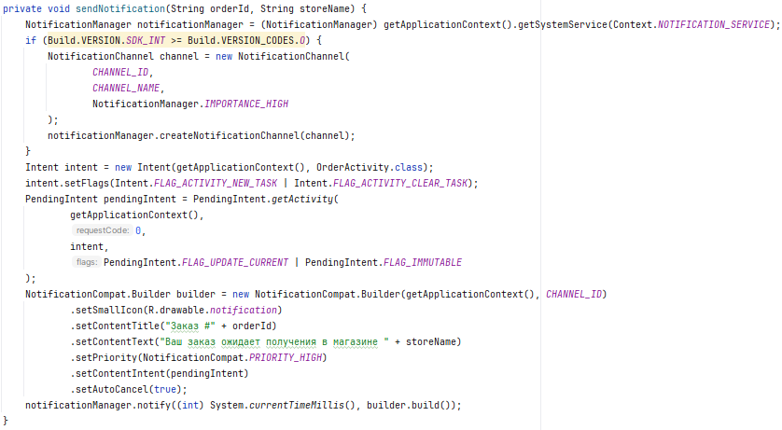
Рисунок 28 – Метод отправки уведомления
Код создает уведомление, инициализирует и присваивает канал. После идет подготовка уведомления, а именно создает событие при нажатии, если нажать по полученному уведомлению, пользователя сразу же перешлет на экран с заказами, закрыв при этом все другие активности (если были открыты). Далее идет сборка уведомления, а именно установка иконки, заголовка и текста уведомления, приоритет, действие и удаление при клике. В конечном итоге собранное уведомление отправляется пользователю.
Для отображения всплывающего окна в нижней части экрана использовались методы, представленные на рисунке 29. Окно необходимо для удаления товара из избранного. Метод setupBottomSheet настраивает окно, а именно вид (xml-макет bottom_sheet_remove_favorite), что именно должно отобразится на экране, анимации и действие при клике на элемент remove. Если пользователь нажал на текст «Убрать из избранного», выбранный элемент удалится и с экрана и из таблицы в БД. При нажатии на пустое место на экране, окно скроется. Метод showBottomSheet необходим для отображения подготовленного BottomSheetDialog.
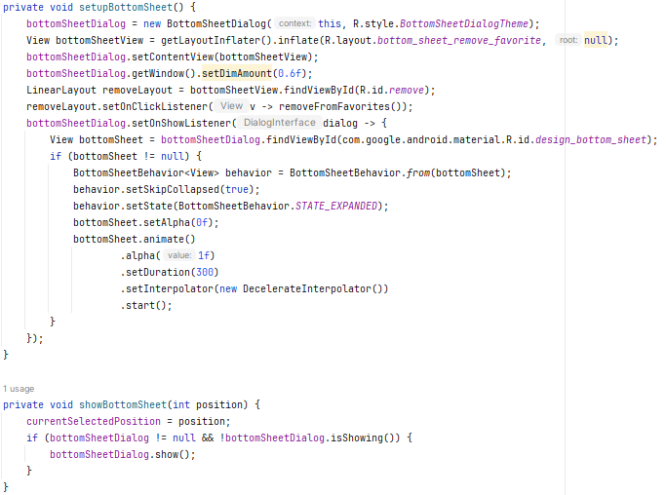
Рисунок 29 – Методы для отображения всплывающего окна
В конечном итоге, при нажатии на удаление товара из избранного, отобразится элемент, представленный на рисунке 30.

Рисунок 30 – Элемент удаления товара из избранного
По аналогии было реализовано всплывающее окно на экране с картой магазинов. При выборе магазина, появляется окно с точным адресом магазина и кнопкой выбора.
Разработанные модули обеспечивают реализацию ключевых функций мобильного приложения, включая регистрацию, авторизацию, управление товарами, корзиной, заказами и кэшированием изображений. Использование стандартизированных запросов, адаптеров RecyclerView и механизмов SharedPreferences и ImageCacheManager позволяет создать удобный и производительный интерфейс. Применение всплывающих окон и уведомлений повышает интерактиваность и улучшает пользовательский опыт.

Тестирование разработанного продукта

Анализ и выбор методов тестирования
Тестирование программного обеспечения (ПО) является неотъемлемой частью жизненного цикла разработки ПО. Любая проблема с функциональностью в программном обеспечении может привести к серьезным последствиям, таким как потеря времени, ресурсов, репутации, а также к значительным затратам на исправление некачественной разработки. Поэтому своевременная проверка того, что программный продукт выполняет заявленные функции и не содержит критических ошибок в основных сценариях использования, является очень важной задачей [9].
Тестирование в свою очередь можно разбить на разные виды, основными выделяются следующие:
- функциональное тестирование рассматривает заранее указанное поведение и основывается на анализе спецификации компонента или системы в целом, т.е. проверяется корректность работы функциональности приложения;
- тестирование белого ящика — метод тестирования ПО, который предполагает полный доступ к коду проекта, т.е. внутренняя структура/устройство/реализация системы известны тестировщику;
- тестирование чёрного ящика — метод тестирования ПО, также известный как тестирование, основанное на спецификации или тестирование поведения — техника тестирования, которая не предполагает доступа (полного или частичного) к системе, т.е. основывается на работе исключительно с внешним интерфейсом тестируемой системы;
- модульное тестирование проводится самими разработчиками, т.к. предполагает полный доступ к коду, для тестирования какого-либо одного логически выделенного и изолированного элемента (модуля) системы в коде, проверяет функциональность и ищет дефекты в частях приложения, которые доступны и могут быть протестированы по-отдельности [10].
Для тестирования разработанного мобильного приложения будут использованы функциональное, взаимодействие с другими приложениям и тестирование интерфейса, в виду демонстрации работоспособности конкретного модуля и удобстве при использовании приложения.

Результаты тестирования
Функциональное тестирование, представленное в таблице 5, проверяет работоспособность отдельных модулей.
Таблица 5 – Функциональное тестирование
Объект тестирования | Действие | Входные данные | Ожидание | Результат
Модуль регистрации | Указать при регистрации номер телефона, электронную почту и пароль | 89048421218  kirillteplycov888@gmail.com  Asdfg123 | Регистрация невозможна, пользователь уже существует | Регистрация невозможна, пользователь уже существует
Модуль регистрации | Указать при регистрации номер телефона, электронную почту и пароль | 89011235432  kirillteplycov999@gmail.com  Asdfg123 | Переход на экран верификации | Переход на экран верификации
Модуль авторизации | Указать при авторизации логин и пароль | kirillcolebou  Asdfg123!_qwe | Авторизация пройдена | Авторизация пройдена
Модуль авторизации | Указать при авторизации логин и пароль | test  test123 | Пользователь не найден | Пользователь не найден
Модуль сортировки по категориям | Выбрать категорию | Категория «кеды» | Загрузка товаров из категории «кеды» | Загрузка товаров из категории «кеды»
Модуль поиска | Ввести поисковой запрос | Запрос «Nike air force» | Отображение товаров, с совпадением по введенному запросу | Отображение товаров, с совпадением по введенному запросу
Модуль избранного | Выбрать товар и добавить в избранное | Товар «Adidas Ultraboost» | На экране избранного отображается товар «Adidas Ultraboost» | На экране избранного отображается товар «Adidas Ultraboost»
Модуль профиля | Изменить информацию в профиле | Добавить новое изображение  Изменить логин | Данные изменены | Данные изменены
По результатам пройденного тестирования, приложение корректно работает и отрабатывает нештатные ситуации.
Тестирование взаимодействия с другими приложениями необходимо, чтобы убедиться, что приложение корректно работает вместе с другими сервисами и приложениями.
Первым делом необходимо проверить, как приложение работает с Yandex map, корректно ли отображает данные о магазинах, находит местоположение пользователя.
При нажатии на кнопку выбора магазина, пользователя переносит на экран карты, и просит выдать разрешение на определение местоположения, представленное на рисунке 31.
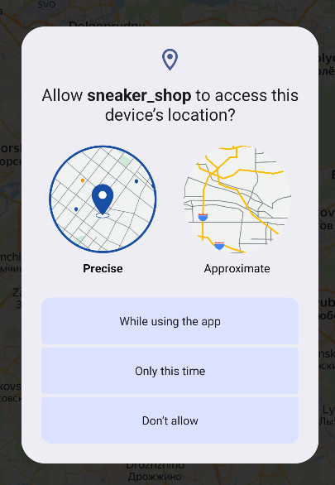
Рисунок 31 – Выдача разрешения на опреедление местоположения
После выдачи разрешений, местоположение пользователя мгновенно определяется и отображает точки магазинов на карте. Если пользователь не выдал права на получение местоположения, то его переместит в настройки с просьбой выдать права, иначе выбрать магазин не получится. Карта с магазинами представлена на рисунке 32.
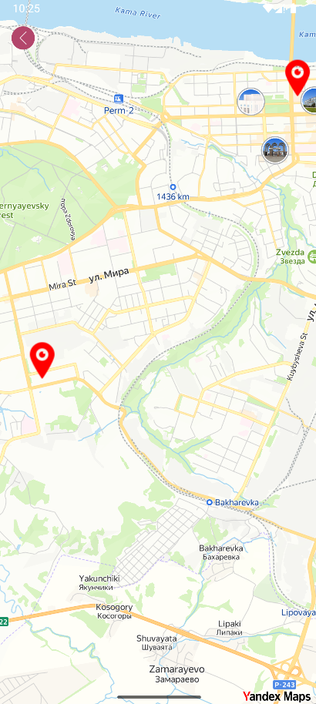
Рисунок 32 – Карта магазинов
Затем необходимо определить, правильно ли приложение определяет местоположение магазинов и ставит точки на карте. На рисунке 33 представлена информация о магазинах (название магазина и адрес) и БД.
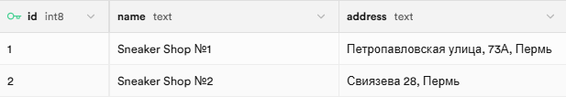
Рисунок 33 – Информация о магазинах
Если взять адрес магазина №1 и найти его на карте, то получим результат, представленный на рисунке 34.
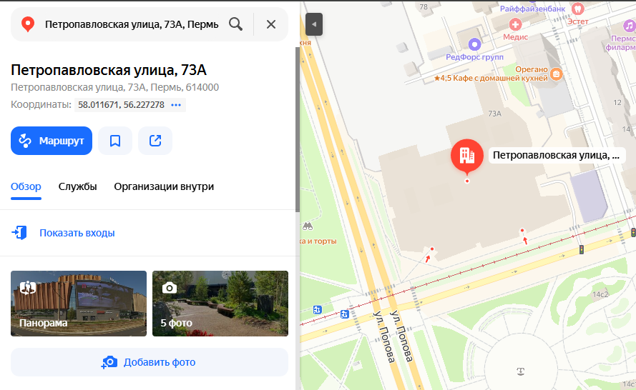
Рисунок 34 – Местонахождение магазина №1
По полученным резльтатам можно сделать вывод, что адрес магазина определяется правильно и корректно отображается на карте в приложении.
Следующим шагом проверим возможность на использование камеры и доступ к гелереи. Для этого необходимо перейти на экран с персональной информацией, нажать на кнопку редактирования, после чего изменить фото профиля. При нажатии на кнопку, необходимо выдать разрешение на использование камеры и доступ к хранилищу устройства. Запрос разрешения на использование камеры представлен на рисунке 35.
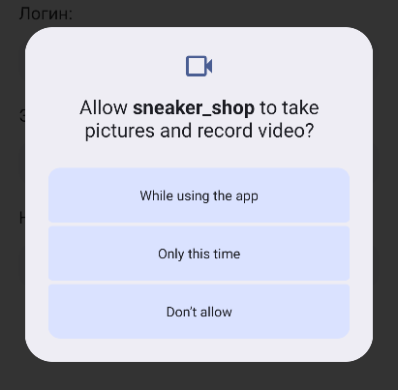
Рисунок 35 – Запрос разрешения на использование камеры
После выдачи разрешения на использование камеры, пользователя просит выдать разрешение на доступ к хранилищу, представленное на рисунке 36.
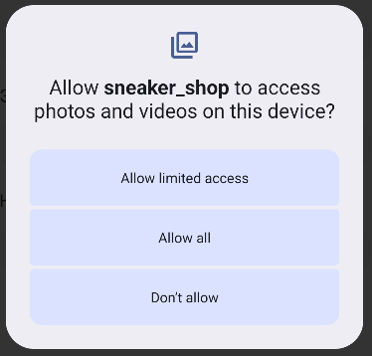
Рисунок 36 – Запрос разрешения на доступ к хранилищу
После выдачи разрешений, пользователь может выбрать фото из галереи или сделать новое при помощи камеры. Если выбрать фото из галереи, то фото корректно загрузится и отобразится на экране, также информация добавится или обновится в БД. Если новое фото, то откроется камера с возможностью сделать фото, после чего изображение также корректно отобразится на экране и добавится в БД. В случае если разрешения не были выданы, высветится уведомление о том, что доступ не предоставлен, и предложение перейти в настройки.
По резлуьтату теста приложение корректно обрабаывает выданые разрешения и предоставляет доступ к галереи и камере устройства.
Заключительным тестом будет проверка на отправку и получения уведомления о готовности заказа. Для предоставления разрешений на отправку уведомлений необходимо перейти на экран заказов, где появится уведомление с запросом разрешения на отправку уведомлений. На рисунке 37 представлен запрос на отправку уведомлений.
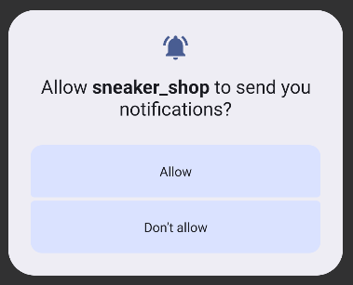
Рисунок 37 – Запрос разрешения на отправку уведомлений
Если разрешение предоставлено, то при готовности заказа в течении 15 минут пользователю придет уведомление, представленное на рисунке 38.
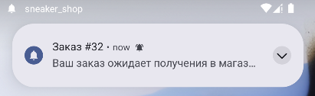
Рисунок 38 – Полученное уведомление о готовности заказа
В том случае, если доступа на отправку уведомлений не было предоставлено, отобразится уведомление, что доступ не предоставлен, и предложением перейти в настройки для выдачи разрешения.
По полученым результатам теста можно сделать вывод, что приложение корректно отрабатывает случаи, если пользователь не предоставляет доступ к определению местоположения, доступу к камере и галереи и отправку уведомлений, и отображает соответствующие уведомления. Если все разрешения предоставлены, приложение корректно взаимодействует с другими предложениями и сервисами.
Тестирование интерфейса проверяет приложение на удобство в использовании, адаптивность верстки и корректность отображения элементов на разных устройствах и разрешениях экрана.
Для тестирования интерфейса будут использоваться эмуляторы, встроенные в Android Studio.
На рисунке 33 представлен интерфейс приложения на устройстве с разрешением экрана 1280х720.
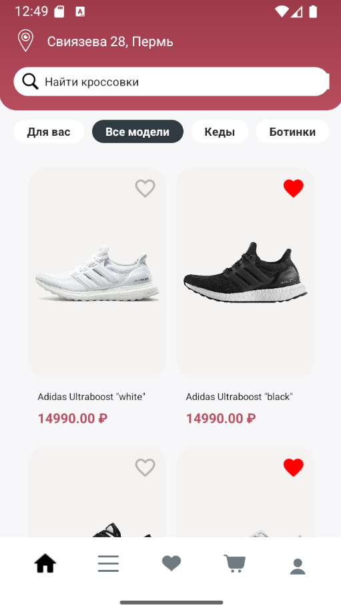
Рисунок 33 – Тестирование интерфейса на устройстве с разрешением 1280х720
В качестве примера был приведен интерфейс главного экрана, по результату теста можно сделать вывод, что информация отображается корректно. Все другие экраны были также проверены на адаптацию к небольшому разрешению экрана.
На рисунке 34 представлен интерфейс приложения на устройстве с разрешением экрана 2400х1080, для примера также был приведен главный экран приложения, в виду множества различных элементов и текста. Делая вывод по результату теста, информация отображается корректно, кнопки нажимаются без проблем, изображения принимают нормальный размер. Также были проверены другие экраны, ошибок не было обнаружено.
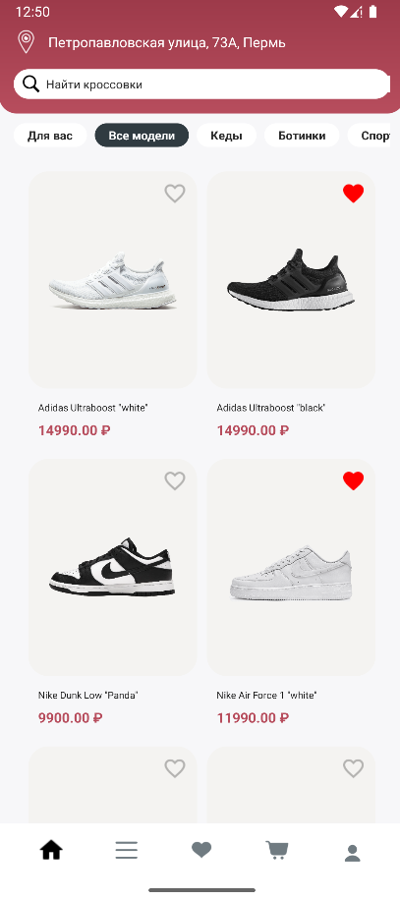
Рисунок 34 - Тестирование интерфейса на устройстве с разрешением 2400х1080
Заключительной была проверка корректности отображения интерфейса на устройстве с разрешением экрана 2560х1600 (планшет). Результат представлен на рисунке 35.
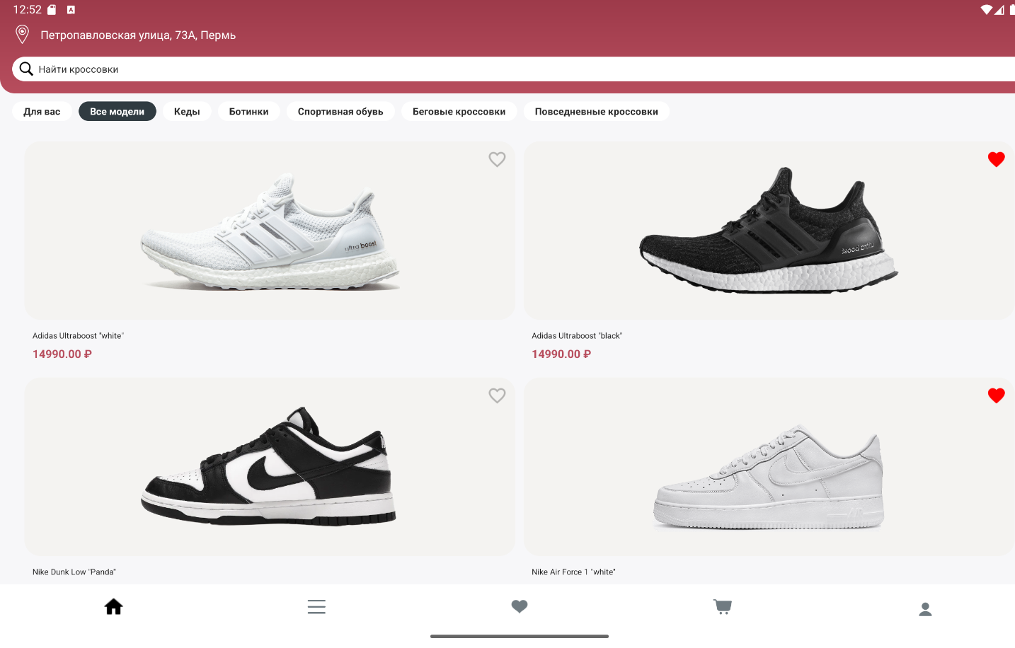
Рисунок 35 - Тестирование интерфейса на устройстве с разрешением 2560х1600
Аналогично приведенным двум тестам, использовался главный экран приложения в виде примера. Элементы корректно отображаются, текст читаемый, карточки товаров растягиваются на всю ширину колонки прокручиваемого списка, как это и должно быть.
Подводя итоги тестирования, интерфейс отображается корректно на всех типах устройств, начиная с маленьких телефонов, закачивая планшетами.

Экономическое обоснование разработки
Для определения конечной стоимости разработанного продукта и его экономической эффективности необходимо провести анализ затрат на разработку мобильного приложения. Процесс начинается с оценки временных расходов на разработку приложения и вычисления общих издержек.
Для расчета заработной платы принимаются:
все работы выполняются программистом-дизайнером в количестве 1 человека;
тарифная ставка – 40000 руб.;
продолжительность рабочего дня – 8 часов;
продолжительность рабочей недели – 5 дней;
продолжительность рабочего месяца – 22 дня.
Расчёты потраченного времени на разработку и основной заработной платы представлены в таблице 6.
Таблица 6 – Расчёт основной заработной платы по разработке мобильного приложения
Наименование видов работ | Трудоемкость |  | Часовая ставка, руб. | Размер зарплаты, руб.
Наименование видов работ | часов | дней | Часовая ставка, руб. | Размер зарплаты, руб.
Разработка интерфейсов мобильного приложения | 32 | 4 | 227,27 | 7272,64
Моделирование предметной области | 16 | 2 | 227,27 | 3636,32
Разработка базы данных | 32 | 4 | 227,27 | 7272,64
Написание программного кода для мобильного приложения | 80 | 10 | 227,27 | 18181,60
Тестирование разработанного приложения | 24 | 3 | 227,27 | 5454,48
Итого | 184 | 23 |  | 41817,68
Общее время разработки приложения составило 184 часа.

Далее необходимо провести расчёты фонда оплаты труда. Результаты расчётов приведены в таблице 7.
Таблица 7 – Результат расчёта фонда оплаты труда
Сумма заработной платы с учетом надбавок (основная зарплата) | Дополнительная зарплата (премии и доплаты) | Коэффициент, учитывающий природные условия (УК) | Итого фонд заработной платы (ФЗП) | Начисления на зарплату | Всего Фонд оплаты труда (ФОТ)
Сумма заработной платы с учетом надбавок (основная зарплата) | 20% | 15% |  | 30,20%
41817,68 | 8363,54 | 7527,18 | 57708,40 | 17427,94 | 75136,33
Амортизация — прямой расход недвижимого имущества, согласно данному подходу, стоимость приобретенного инвентаря списывается равными частями на убыток [1].
Следующим шагом необходимо посчитать амортизационные отчисления на оборудование. Все расчеты произведены в таблице 8.
Таблица 8 – Расчёт амортизационных отчислений на разработку
Элементы основных фондов | Кол-во ед. | Стоимость,руб. | Срок службы основных фондов, год | Норма амортизации, % | Амортизационные отчисления
 |  |  |  |  | в год | На разработку
Компьютерный стол | 1 | 6950,00 | 10 | 10,00 | 695,00 | 60,55
Стул офисный | 1 | 5190,00 | 8 | 12,50 | 648,75 | 56,52
Компьютер | 1 | 75000,00 | 5 | 20,00 | 15000,00 | 1306,82
Монитор | 1 | 14900,00 | 7 | 14,29 | 2128,57 | 185,44
Принтер | 1 | 6900,00 | 5 | 20,00 | 1380,00 | 120,23
Всего |  |  |  |  | 19852,32 | 1729,56
А = Стоимость * Норма = 6950 * 10% = 695руб.
А.разраб = А / Мес.год. / Раб.дни * Дни.разраб = 695 / 12 / 22 * 23 = 60,55руб.
Для остальных элементов основных фондов были произведены аналогичные расчеты.
Сроки полезного использования для основных средств устанавливаются законодательством. Так, п. 3 статьи 258 НК указывает, что все амортизируемое имущество объединяется в 10 амортизационных групп, из которых были выбраны:
- третья амортизационная группа — имущество со сроком полезного использования свыше 3 лет до 5 лет включительно;
- пятая амортизационная группа — имущество со сроком полезного использования свыше 7 лет до 10 лет включительно [8].
Для компьютера и принтера был выбран срок использования 5 лет, что относит их к 3 амортизационной группе. Стол, стул и монитор к 5.
По итогам расчётов сумма амортизации составила 1729,56 рублей за время разработки.
Затраты на электроэнергию рассчитаны исходя из потребляемой мощности используемого оборудования и действующего тарифа на электроэнергию, утверждённого для г. Перми в соответствии с Постановлением министерства тарифного регулирования и энергетики Пермского края от 18.12.2020 № 30-э, составляет 5,5 рубля за кВт/час [4]. Результаты расчётов представлены в таблице 9.
Таблица 9 - Расчёт затрат на электроэнергию при разработке
Наименование потребителей | Единица измерения | Потребляемая мощность в час | Время работы в часах | Стоимость 1 кВт/час, руб. | Сумма затрат на разработку, руб.
Компьютер | кВт | 0,40 | 184,00 | 5,5 | 404,8
Монитор | кВт | 0,036 | 184,00 | 5,5 | 36,43
Принтер | кВт | 0,01 | 2,00 | 5,5 | 0,11
Итого |  |  |  |  | 441,34
В таблице 10 представлены расходные материалы при разработке приложения.
Таблица 10 – Расчёт затрат на расходные материалы
Наименование оборудования | Кол-во необходимого расходного материала на разработку, ед. | Стоимость ед, расходного материала, руб. | Сумма затрат на расходные материалы на разработку, руб.
Мышь | 1 | 1500 | 1500
Клавиатура | 1 | 2000 | 2000
Наушники | 1 | 3000 | 3000
Тонер для принтера | 1 | 990 | 990
Флеш-накопитель USB | 1 | 590 | 590
Итого |  |  | 8080
При разработке проекта важно учитывать не только основные затраты, но и прочие расходы, которые могут казаться незначительными, но играют важную роль в обеспечении бесперебойной работы. Они включают в себя ручки, карандаши, бумагу, скрепки, маркеры и другие мелочи. Прочие расходы указаны в таблице 11.
Таблица 11 – Прочие расходы
Наименование материалов | Единица измерения | Количество | Цена за ед., руб | Сумма затрат, руб
Бумага для принтера | Пач. | 1 | 700 | 700
Ручка | Шт. | 1 | 50 | 50
Скрепки, кнопки, клей и т.п. | Кор. | 1 | 1150 | 1150
Итого |  |  |  | 1900
Накладные расходы — это дополнительные затраты, которые напрямую не связаны с производством товаров или услуг, но необходимы для обеспечения функционирования бизнеса или проекта [6].
Накладные расходы указаны в таблице 12.
Таблица 12 – Расчёт накладных расходов
Наименование оборудования | Сумма затрат на разработку, руб.
Интернет | 836,4
Услуги бухгалтера | 5000
Итого | 5836,4

Плановая калькуляция затрат на разработку — это документ или расчет, в котором подробно описываются все предполагаемые затраты, связанные с созданием продукта, услуги или проекта [7].
Плановая калькуляция затрат приведена в таблице 13.
Таблица 13 – Плановая калькуляция затрат на разработку приложения
№ пп | Наименование статьи калькуляции | Сумма в месяц, руб.
1 | Основная заработная плата | 41817,68
2 | Дополнительная заработная плата | 8363,54
3 | Уральский коэффициент | 7527,18
4 | Итого фонд заработной платы | 57708,40
5 | Отчисления в страховые фонды | 17427,94
6 | Итого фонд оплаты труда | 75136,33
7 | Амортизация | 1729,56
8 | Затраты на материалы, включая расходные материалы | 8080,00
9 | Прочие расходы (канцелярские и др.) | 1900,00
10 | Накладные расходы | 5836,40

Окончание таблицы 13
№ пп | Наименование статьи калькуляции | Сумма в месяц, руб.
11 | Итого себестоимость (С) | 92682,29
12 | Планируемы уровень рентабельности | 18536,46
13 | Всего затрат | 111218,70
14 | НПД | 6673,12
15 | Отпускная цена | 117891,82
Эффективность разработки — это показатель того, насколько успешно и рационально команда разработчиков достигает поставленных целей при создании программного продукта [12].
Сравнение стоимости разработки с конкурентами приведена в таблице 14.
Таблица 14 - Сравнение стоимости разработки с конкурентами
Приложение | Стоимость разработки, руб. | Обоснование
Urban Vibes | 655000 | Цена готового приложения
Sneaker Street | 500000 | Цена за базовый функционал приложения
Предлагаемое решение | 117891,82 | Фактические затраты на разработку
Себестоимость разработанного приложения составляет 92682,29 рублей, что гораздо ниже по сравнению с затратами на разработку приложения конкурентов, которые достигают от 500000 до 700000 рублей. Это позволяет предлагать качественные услуги по конкурентноспособным ценам. Цена для заказчика составит 117891,82 рублей, которая полностью окупит все расходы на разработку.
Эффективность разработки заключается в экономии рабочего времени сотрудника, путем сборки заказов. Примерное сэкономленное время 2 часа в день, часовая ставка сотрудника составляет примерно 250 руб./час, таким образом, в день экономя составит 500 рублей. Окупаемость приложения высчитывается следующим образом:
- Экономия в неделю = 500 руб./час * 7 раб.дн. = 3500 руб.
- Окупаемость = 117891,82 руб. / 3500 руб. = 34 недели (238 дней)
Благодаря высокой эффективности и повышению спроса на заказ обуви, потраченные средства быстро вернутся и принесли прибыль. Отпускная цена мобильного приложения составила – 117891,82 рублей. Таким образом, инвестиции способствуют привлечению новых клиентов, готовые купить необходимые им кроссовки.

Внедрение и установка мобильного приложения

Развертывание и установка приложения на устройстве требует ряда шагов, для корректной работы и соответствия требованиям безопасности и производительности.
Минимальные системные требования:
- операционная система – android 11 (API 30) или выше;
- оперативная память – минимум 4 ГБ;
- свободное место в памяти – не менее 150 МБ
- процессор – четырёхъядерный процессор с частотой 2.0 ГГц или выше;
- разрешение экрана – 1080х1920 пикселей (Full HD) или выше.
Приведенные требования гарантируют, что приложение будет работать без значительных задержек и ошибок, обеспечивая комфортное взаимодействие для пользователей.
Перед установкой приложения необходимо выполнить несколько действий:
- проверка версии android – убедится, что устройство соответствует минимальным требованиям (настройки – о телефоне – версия android);
- проверить доступное место в памяти (настройки – хранилище);
- разрешение установки из неизвестных источников (настройки – приложения и уведомления – специальный доступ – установка неизвестных приложений).
Установка приложения может быть выполнена путем установки через APK-файл, предоставленный разработчиком. Путь установки:
- Скачайте APK-файл приложения;
- Откройте файловый менеджер на устройстве и найдите загруженный файл (обычно в папке Загрузки);
- Нажмите на файл, чтобы начать установку (если потребуется, подтвердите разрешение на установку из неизвестных источников);
- После завершения установки нажмите «Открыть» или найдите приложение в меню;
- При первом запуске предоставьте необходимые разрешения.
Таким образом, процесс установки приложения включает проверку системных требований, установку через APK-файл и первоначальную настройку.

Настройка безопасности мобильного приложения
Для обеспечения безопасности приложения и защиты чувствительных персональных данных пользователей были реализованы комплексные меры, направленные на минимизацию рисков утечки информации и несанкционированного доступа.
Для защиты данных пользователей использовались следующие методы:
- хеширование паролей по алгоритму MD5 – при регистрации и входе в приложение введенный пароль преобразуется в хеш на стороне клиента и сравнивается с хешем, хранящимся в БД;
- защита локальных данных – при входе в приложение данные сохраняются через SharedPreferences, при этом шифруются с применением алгоритмов AES-256-GCM для значений и AES-256-SIV для ключей.
Для подтверждения введенной электронной почты при регистрации и восстановлении пароля используются метод верификации, путем отправки проверочного кода на указанную почту. В случае если пользователь не подтвердил принадлежность к почте, регистрация или восстановление пароля будет невозможна.
Также при регистрации введенные данные проверяются на валидность, а именно:
- Номер телефона должен содержать 11 цифр;
- Электронная почта проверяется на корректность (наличие @ и домена);
- Пароль должен содержать минимум 6 символов.
Для защиты серверной части все секретные ключи и токены, используемые для взаимодействия с сервером, не встраиваются напрямую в код приложения, также пароли пользователей хешируются на стороне клиенте перед отправкой на сервер, что исключает передачу паролей в открытом виде по сети.

Заключение
В ходе выполнения дипломного проекта была достигнута поставленная цель – разработано мобильное приложения для заказа обуви. В результате реализации всех поставленных задач, получены следующие итоги:
- проведен анализ рынка мобильных приложений для заказа обуви, выявлены основные недостатки, такие как перегруженность каталогов и отсутствие персонализации, что позволило определить ключевые направления для улучшения пользовательского опыта;
- разработаны модели, описывающие взаимодействие пользователей с приложением, что обеспечило четкое понимание структуры приложения и определение функциональных компонентов;
- подобран оптимальный стек технологий, обеспечивающий стабильность, масштабируемость и удобство разработки, выбор инструментов был обоснован с учетом требований к кроссплатформенности и производительности приложения;
- реализован полный цикл разработки, включающий создание интуитивно-понятного интерфейса, системы авторизации и регистрации, каталога с функцией сортировки, формирование персональных рекомендаций, поиска, корзины, оформления заказа, истории заказов, раздела избранного, также проведено тестирование, подтвердившее функциональность и соответствие приложения заявленным требованиям.
Разработанный продукт обладает высокой практической значимостью, так как упрощает процесс выбора и заказа обуви, повышая удовлетворенность пользователей и способствует росту продаж для компаний-ритейлеров.
Приложение будет полезно как покупателям, экономящим время на поиск подходящей обуви, так и бизнесу, заинтересованному в увеличении конверсии и лояльности клиентов. Внедрение разработанного решения позволит оптимизировать процесс онлайн-шопинга и повысить эффективность цифровых продаж в сегменте обувной торговли.

Список использованных источников (литературы)
- Ю.И Сигидов, Н.Ю. Мороз Амортизация основных средств: вопросы теории и методики учеты – НИЦ ИНФРА-М, 2022 – 6 – 7 с.
- Диаграмма последовательности - habr.com [Электронный ресурс]. URL: https://habr.com/ (дата обращения 10.05.2025)
- Диаграмма вариантов использования - habr.com [Электронный ресурс]. URL: https://habr.com/ (дата обращения 10.05.2025)
- Тарифа для населения на электроэнергию - permenergosbyt.ru [Электронный ресурс]. URL: https://permenergosbyt.ru/ (дата обращения 20.05.2025)
- Классовая диаграмма - creately.com [Электронный ресурс]. URL: https://creately.com/ (дата обращения 10.05.2025)
- Накладные расходы – www.glavbukh.ru [Электронный ресурс]. URL: https://www.glavbukh.ru/ (дата обращения 20.05.2025)
- Плановая калькуляция затрат – www.consultant.ru [Электронный ресурс]. URL: https://www.consultant.ru/ (дата обращения 21.05.2025)
- Амортизационные группы – www.consultant.ru [Электронный ресурс]. URL: https://www.consultant.ru/ (дата обращения 19.05.2025)
- Тестирование ПО - rt-solar.ru [Электронный ресурс]. URL: https://rt-solar.ru/ (дата обращения 11.05.2025)
- Виды тестирования - habr.com [Электронный ресурс]. URL: https://habr.com/ (дата обращения 11.05.2025)
- Что такое предметная область - helpdoma.ru [Электронный ресурс]. URL: https://helpdoma.ru/ (дата обращения 09.05.2025)
- Что такое экономический эффект проекта и зачем его считать? – leanvector.ru [Электронный ресурс]. URL: https://leanvector.ru/ (дата обращения 15.05.2025)
- Android Studio - skillbox.ru [Электронный ресурс]. URL: https://skillbox.ru/ (дата обращения 05.05.2025)
- Eclipse - blog.skillfactory.ru [Электронный ресурс]. URL: https://blog.skillfactory.ru/ (дата обращения 05.05.2025)
- IntelliJ IDEA - blog.skillfactory.ru [Электронный ресурс]. URL: https://blog.skillfactory.ru/ (дата обращения 05.05.2025)
- Java - aws.amazon.com [Электронный ресурс]. URL: https://aws.amazon.com/ (дата обращения 05.05.2025)
- Kotlin, обзор языка - developer.android.com [Электронный ресурс]. URL: https://developer.android.com/ (дата обращения 05.05.2025)
- Lamoda - www.retail.ru [Электронный ресурс]. URL: https://www.retail.ru/ (дата обращения 09.05.2025)
- MongoDB - itglobal.com [Электронный ресурс]. URL: https://itglobal.com/ (дата обращения 05.05.2025)
- MySQL - blog.skillfactory.ru [Электронный ресурс]. URL: https://blog.skillfactory.ru/ (дата обращения 05.05.2025)
- Supabase - timeweb.com [Электронный ресурс]. URL: https://timeweb.com/ (дата обращения 05.05.2025)
- Wildberries - www.retail.ru [Электронный ресурс]. URL: https://www.retail.ru/ (дата обращения 09.05.2025)

Приложение А
(обязательное)
Карта приложения
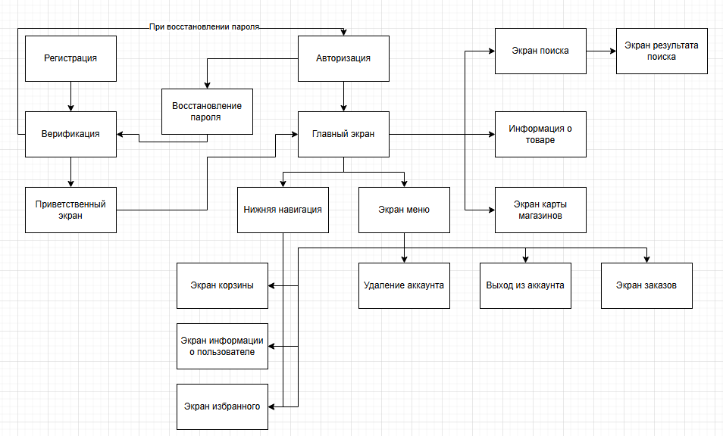

Приложение Б
(обязательное)
Диаграмма прецедентов
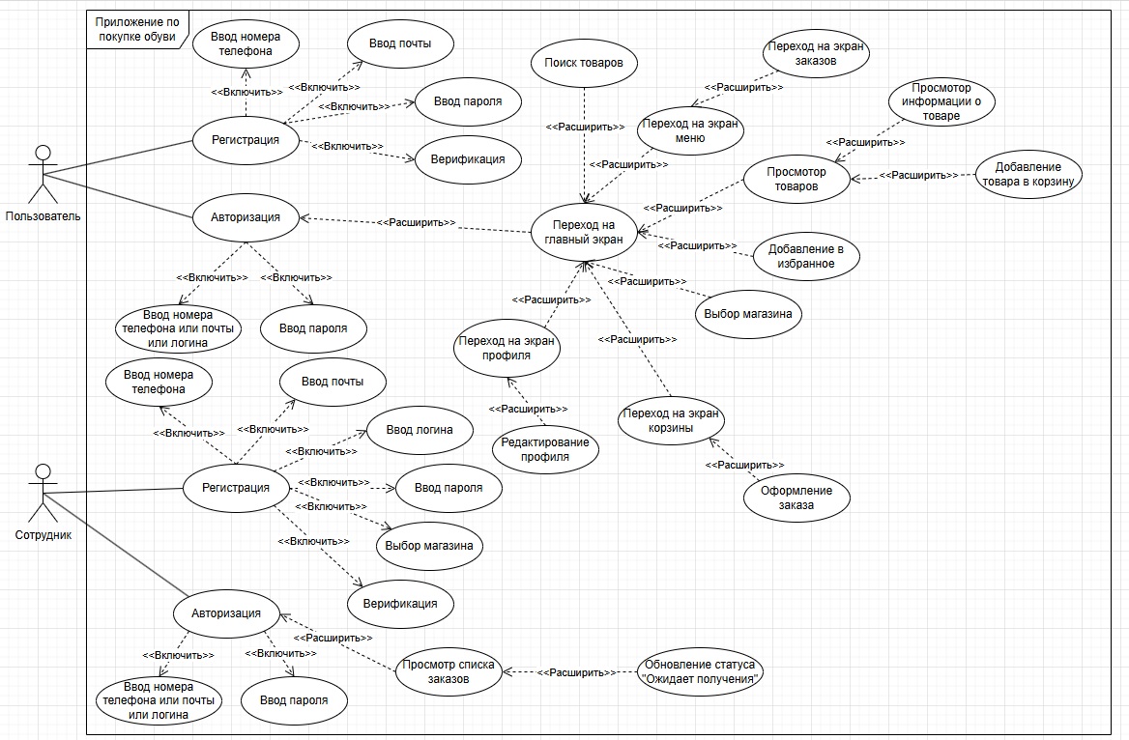
Приложение В
(обязательное)
Диаграмма классов
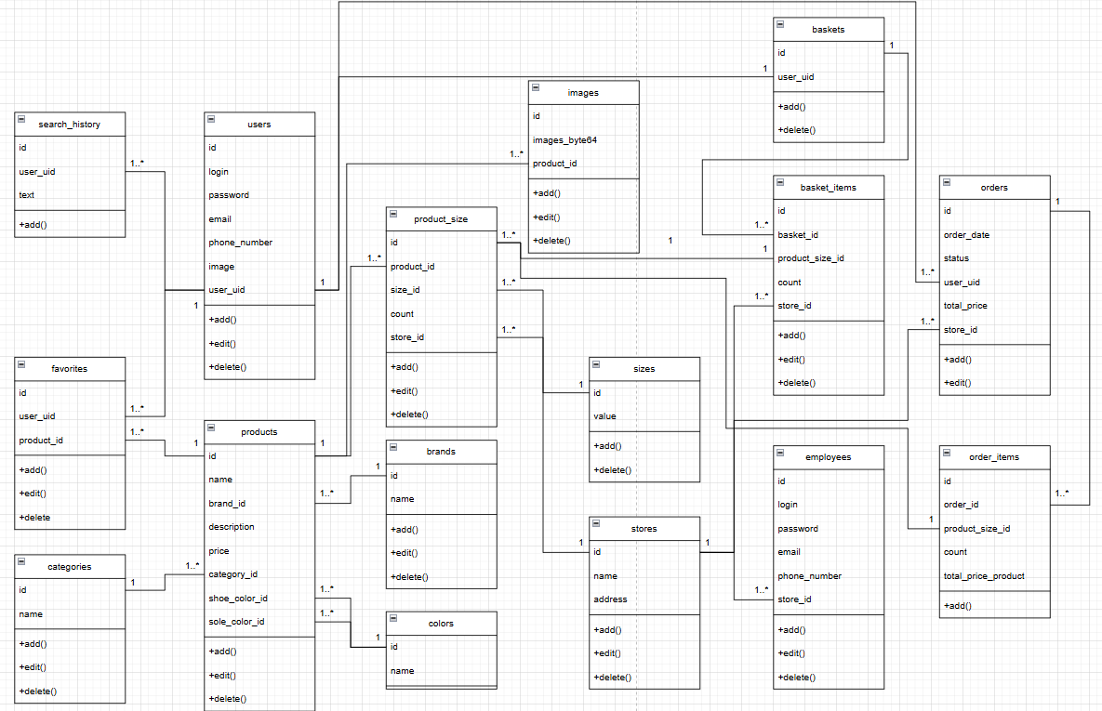

Приложение Г
(обязательное)
ER-диаграмма
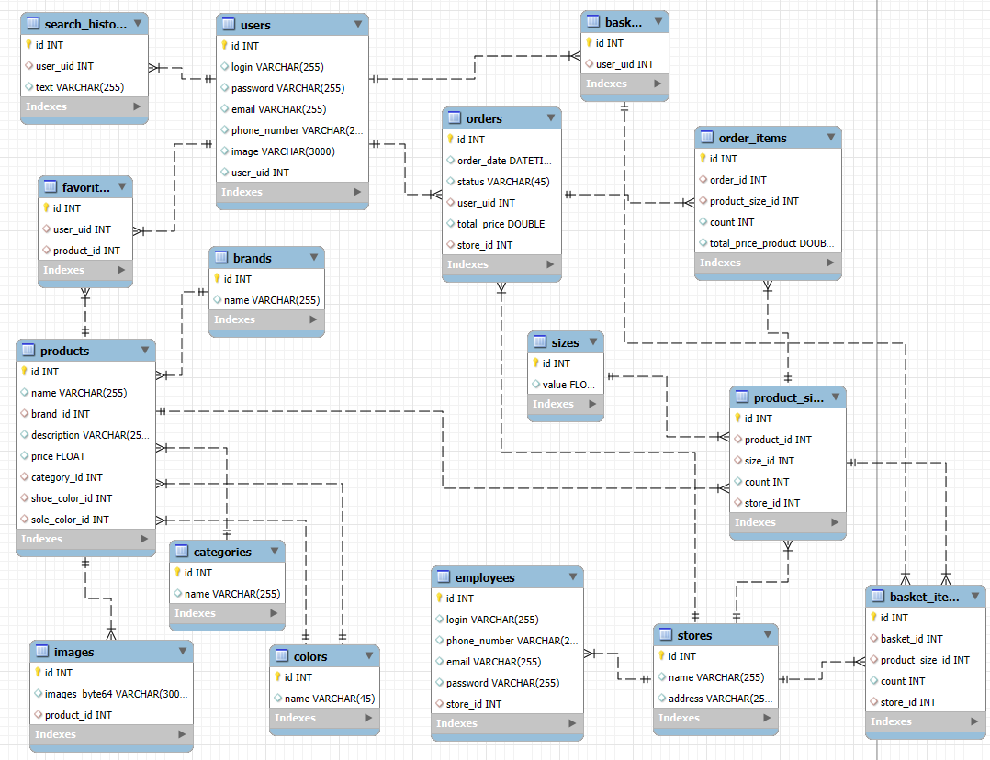

Приложение Д
(обязательное)
Приветственный экран
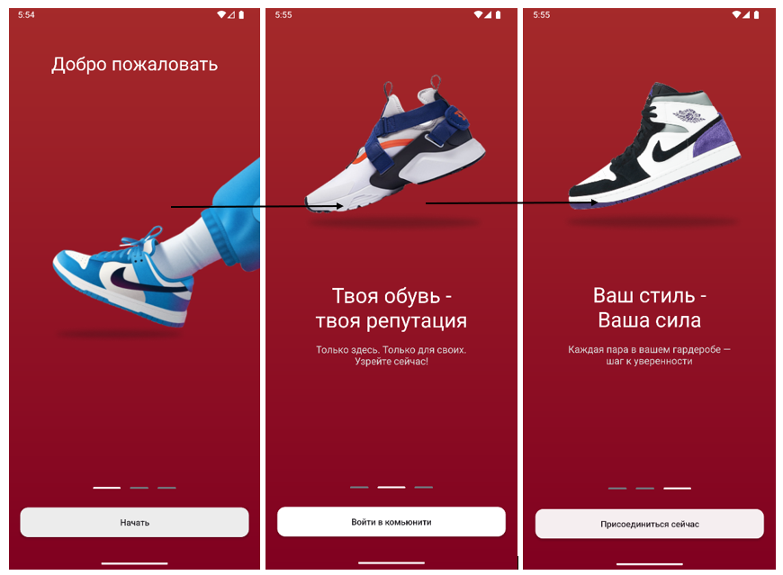

Приложение Е
(обязательное)
Метод загрузки товаров
